Тематическая неделя «Мы-девочки, мы-мальчики»

В Зареченском детском саду в группе №1 с 7 февраля по 11 февраля прошла тематическая неделя по теме «Мы-девочки, мы-мальчики». В течение всей недели с ребятами проводились беседы такие как «Кто я», «Мир девчонок и мальчишек», «Я среди других». Также с детьми читали стихотворения О.Емельяновой «Девочки носят платья», «Мальчики-будущие защитники Отечества», «Люди должны быть хорошими» и т.д.

Итоговым мероприятием стало тематическое занятие по теме «Мы-девочки, мы-мальчики». К ребятам в гости пришли кукла Таня и Ваня, чтобы вместе поиграть в игру «Подбери нужную одежду для девочки и для мальчика». В процессе занятия ребята учились различать мужскую, женскую одежду, сравнивали, в чем сходство и в чем отличие. С помощью игры «Найди себе друга», ребята учились доброжелательно относиться друг к другу, делать комплименты, взаимодействовать друг с другом. Продуктивной деятельностью для детей была аппликация из мятой бумаги. Девочки украшали платья, а мальчики штаны. Ребятам очень понравилось работать с данной техникой, т.к. она развивает мелкую моторику, позволяет показать детям ещё один путь самореализации в творческой деятельности, формирования познавательной и коммуникативной активности.

Таким образом, дети научились идентифицировать себя с представителями своего пола. На основе сопоставления у детей развились представления о других людях. Неделя для ребят прошла быстро и незаметно, так как тема для ребят была познавательной и продуктивной.

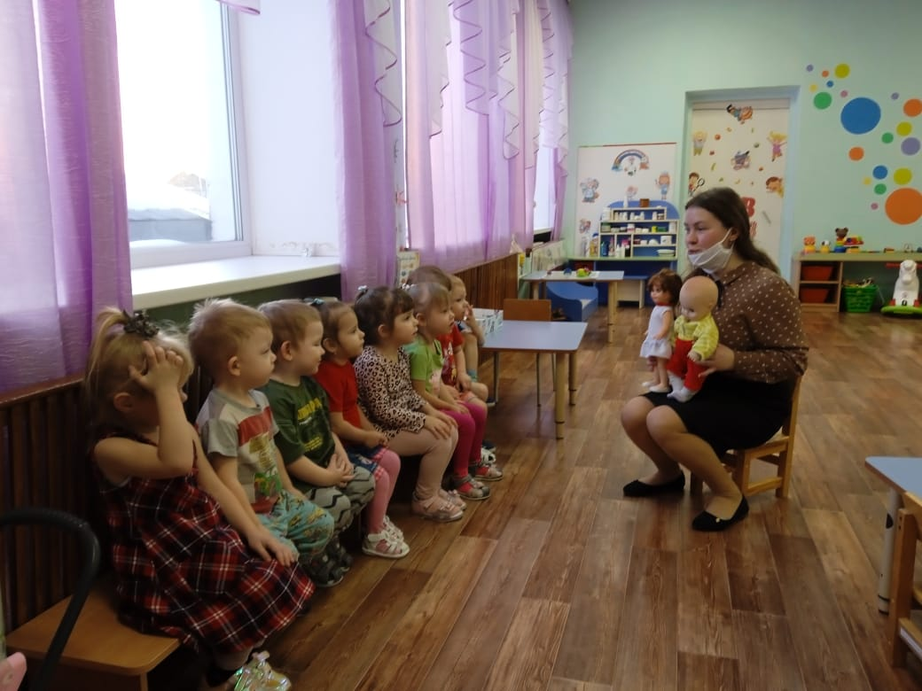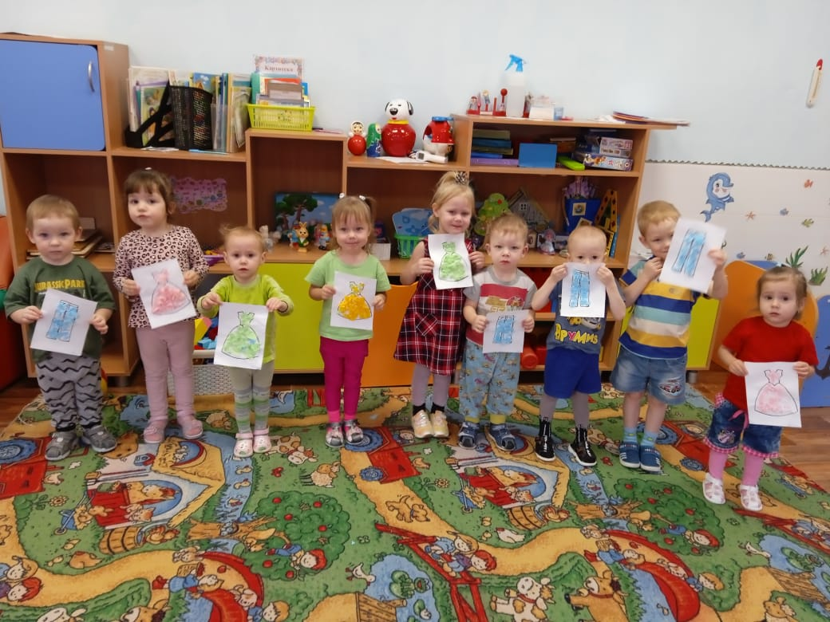

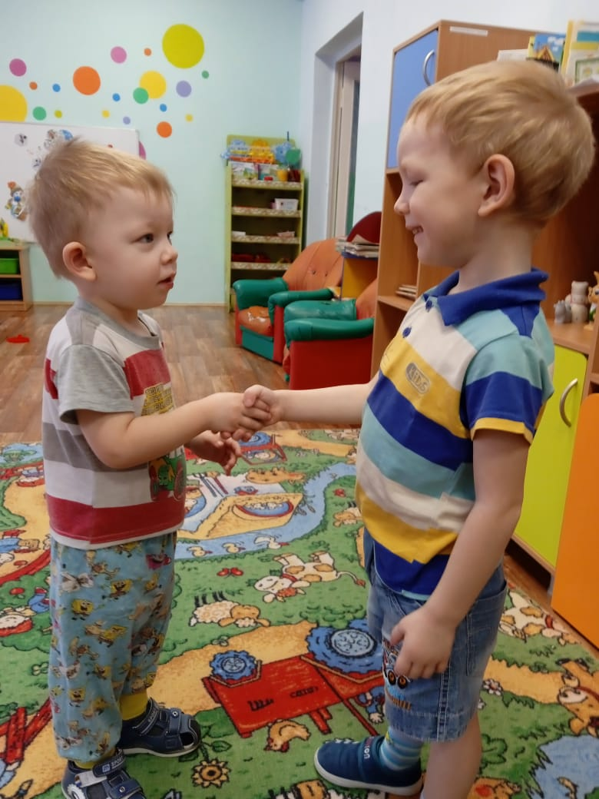 Воспитатель: Елькина К.В.